Servidor web local com linux

primeiramente instalamos os pacotes necessários para rodar nosso servidor, “apt install php php-mysql mariadb-server”, como apresentado na figura 01 é necessário baixar 25 MB que serão transformados em 111 MB depois de instalados no disco.

Figura 01

Depois pelo próprio terminal acessamos o banco de dados, “mysql -U root -P” e criamos nosso usuário com os comandos, CREATE USER ‘admin’@localhost IDENTIFIED BY ‘admin’, então damos acesso para o novo usuário, GRANT ALL PRIVILEGES ON *.* TO ‘admin’@localhost e finalmente atualizamos a lista de permissões para todos os usuários no banco de dados, FLUSH PRIVILEGES. Desta forma já temos um usuário criado com permissões de acesso ao banco.

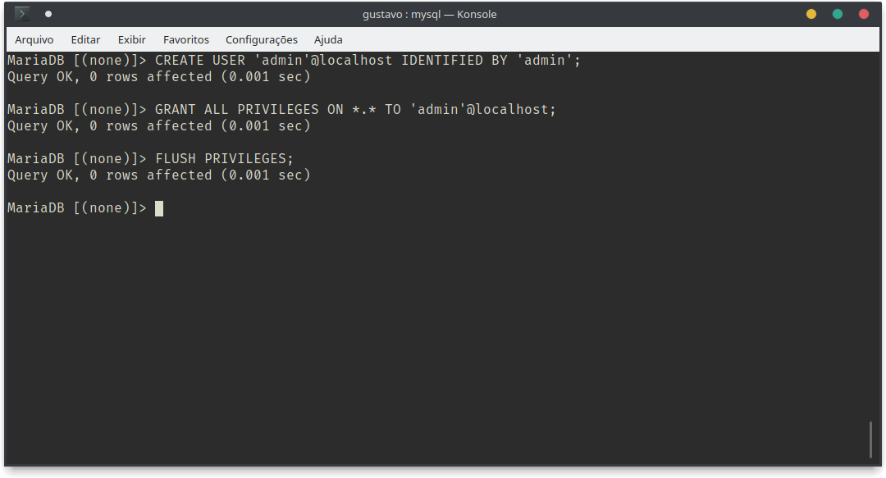
Figura 02

Na figura 03 mostra como o diretório do projeto está organizado, a pasta controle é a nossa aplicação e a pasta phpMyAdmin é o gerenciador gráfico do nosso banco de dados, que é de grande ajuda na hora do desenvolvimento.

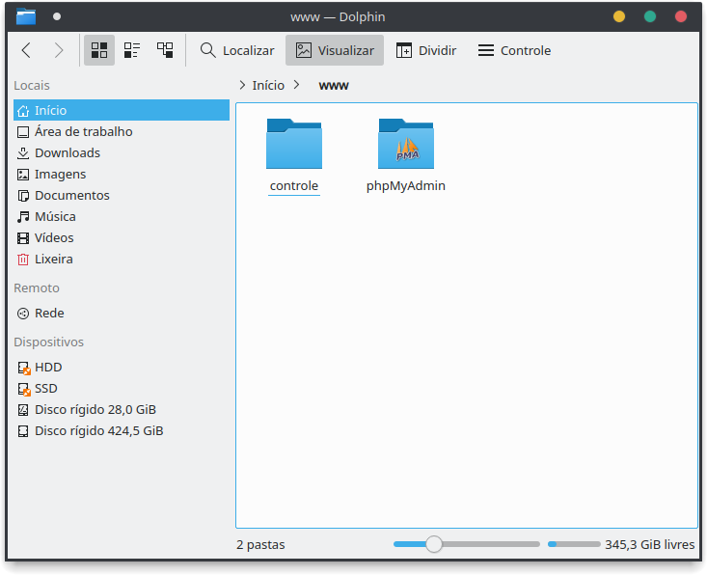
Figura 03

Desta forma acessamos o diretório do projeto via terminal e acessamos a pasta phpMyadmin para executar o comando PHP -S localhost:8000, que irá iniciar um servidor local no diretório atual no endereço localhost na porta 8000. como demonstrado na figura 04. E já em funcionamento no navegador na figura 05, sendo assim o programador está pronto para criar e configurar o banco da aplicação
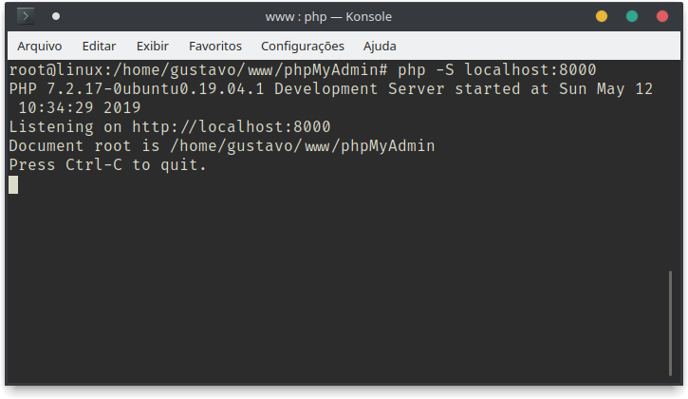
Figura 04
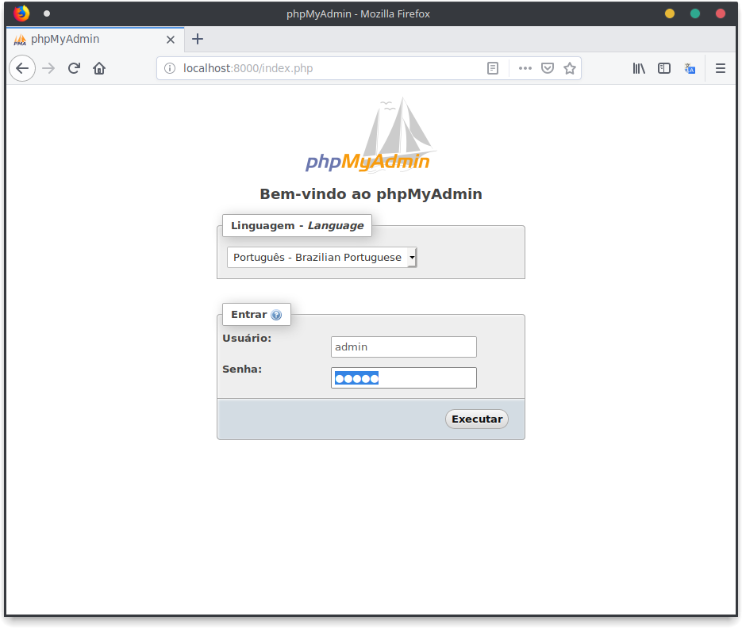
Figura 05

O projeto foi criado com o framework Codeiginiter, dentro do projeto existe o arquivo de configuração do banco de dados, figura 06, nele estamos setando hostname, usuario, senha e banco a ser utilizado, neste caso o hostname é o próprio localhost.
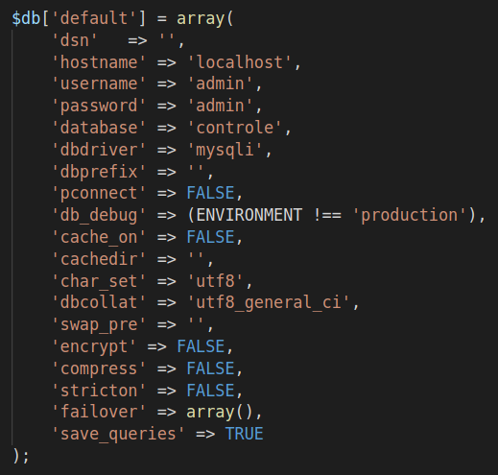
Figura 06

Assim depois de tudo configurado é possível rodar nossa aplicação, pelo terminal acessamos o diretório onde se encontra a pasta do projeto, e rodamos o comando “php -S localhost:80”, figura 07, subindo nosso servidor local acessado pela URL “localhost” figura 08.
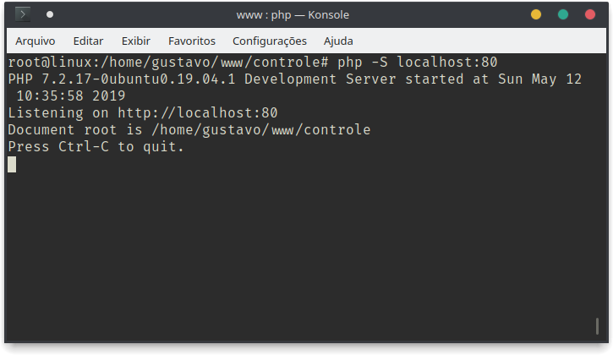
Figura 07
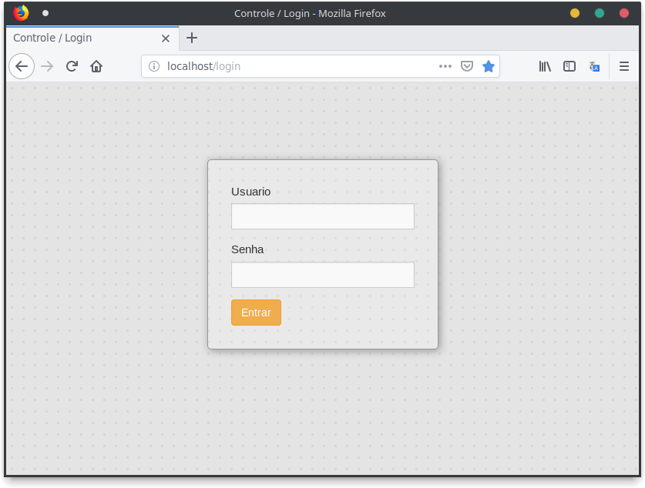
Figura 08

